|  |
| --- |
| 응용통계학 실습 |
| 기말 레포트 |
|  |

|  |
| --- |
| 20151607 정 재훈  2019-6-28 |

1. Raw Data ( 교통사고 DATA )

<https://github.com/sk7755/SAS/tree/master/sas_test>

기존의 Data Set( 총 1916개 )

목록 (시도 시군구 연령 발생건수 사망자수 부상자수 중상 경상 부상신고)

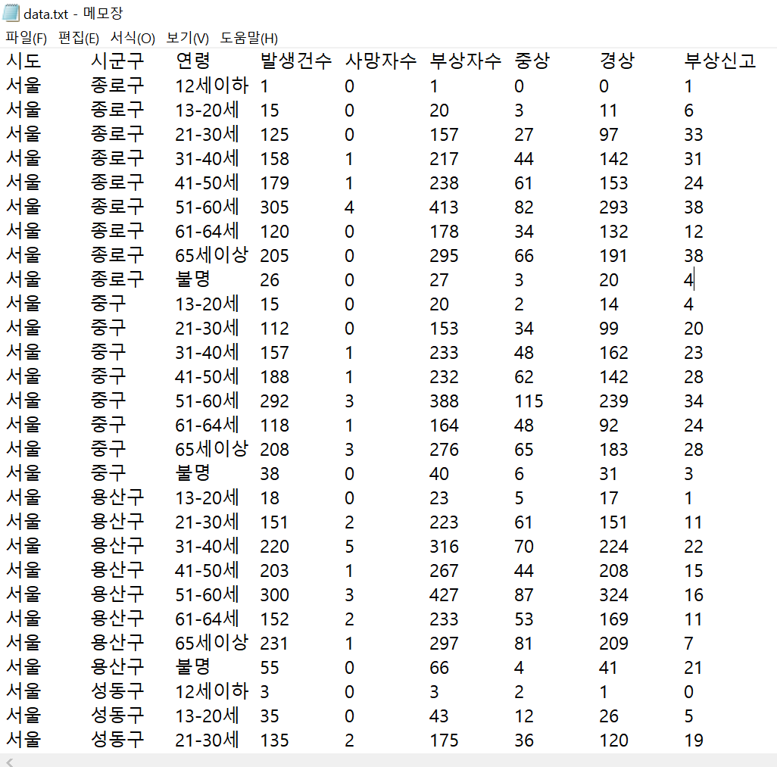

1. Raw Data 가공

Python을 이용하여 분석 목적에 알맞도록 Raw Data를 가공하였다.

해당 Python 파일을 실행시키면 Raw Data를 가공하여,

death_datat.txt, Injury_data.txt, out_data.txt 를 생성한다.

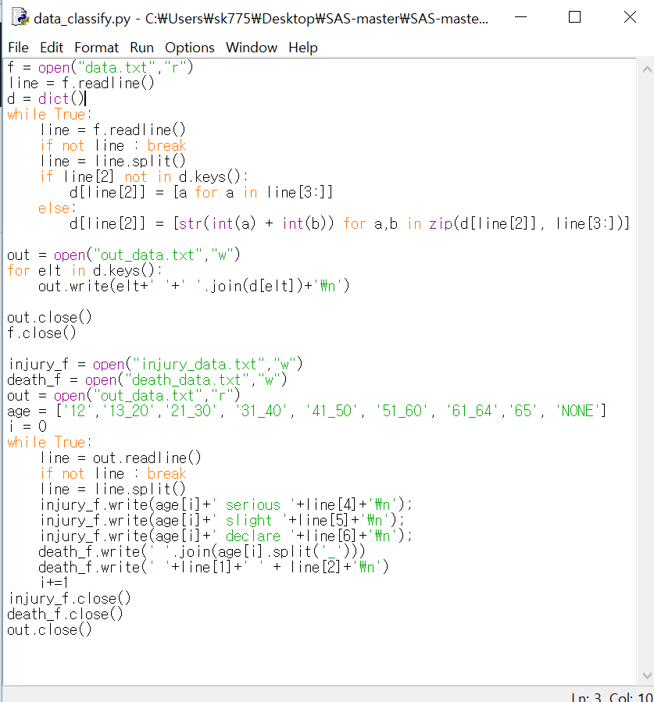

1. 개요 데이터 (out_data.txt)

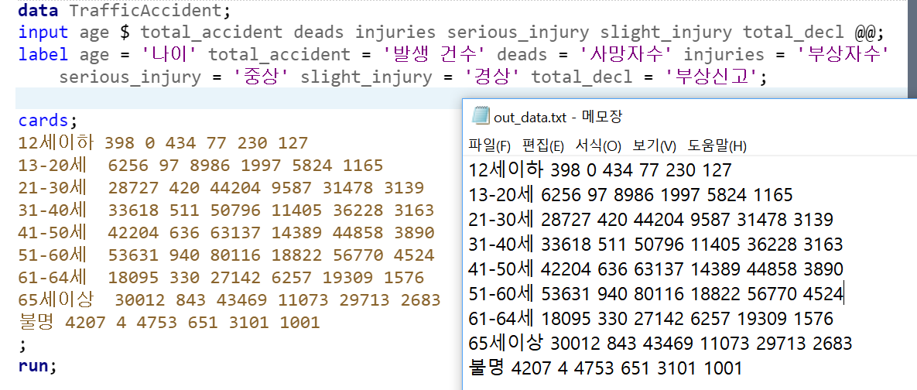

1. 부상 데이터 (injury_data.txt)

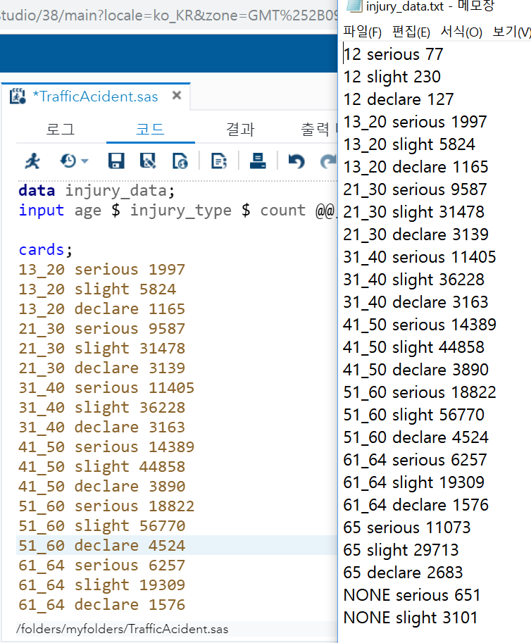

1. 사망률 데이터 (death_data.txt)

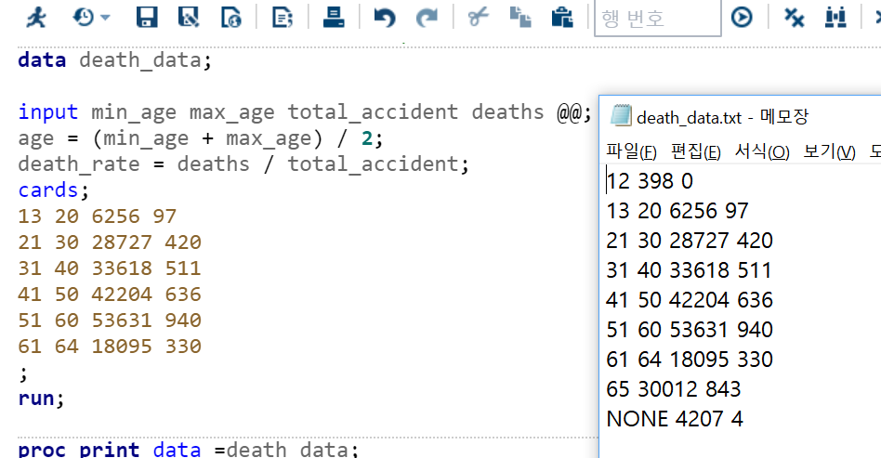

해당 Python파일과, Data File들은 다음 link에서 볼 수 있다.

<https://github.com/sk7755/SAS/tree/master/sas_test>

1. SAS파일 작성 및 데이터 분석